GUÍA DE IMPLEMENTACIÓN
PharmaMobil
Navegación, estructura visual y temas con Compose Multiplatform
ACTIVIDAD  Sesión 4 | RETO  Reto 01 | DESTINOS  4 pantallas | RESULTADO  Build exitoso
Proyecto: PharmaMobil
Curso: Desarrollo de Aplicaciones Móviles
Autor: DJuanParedes
Fecha: 1 de septiembre de 2026
Documento de evidencias y procedimiento técnico

1. Objetivo y alcance
La actividad transformó el formulario aislado de productos de la Sesión 3 en una aplicación PharmaMobil navegable, visualmente consistente y preparada para crecer. La implementación usa Compose Multiplatform y Material 3, y se verificó en un emulador Android con capturas reales.
Resultado final: Aplicación con cuatro destinos funcionales, barra superior dinámica, menú lateral, diseño adaptativo, validaciones de productos y cambio de tema claro/oscuro.

Componentes incorporados
- Clase sellada Screen para representar destinos tipados.
- Pantallas Inicio, Productos, Clientes y Pedidos.
- Scaffold, TopAppBar y ModalNavigationDrawer.
- NavigationRail y PermanentNavigationDrawer para otros anchos.
- PharmaMobilTheme con paletas clara y oscura.
- Pruebas automatizadas y compilación del APK Android.

Paso 1. Abrir y verificar el proyecto | 10 minutos
Se descargó el repositorio, se tomó como base la rama más completa de la Sesión 3 y se creó la rama sesion-4. Luego se ejecutaron las pruebas compartidas y la compilación del APK antes de capturar las evidencias.
.\gradlew.bat :shared:testAndroidHostTest
.\gradlew.bat :androidApp:assembleDebug
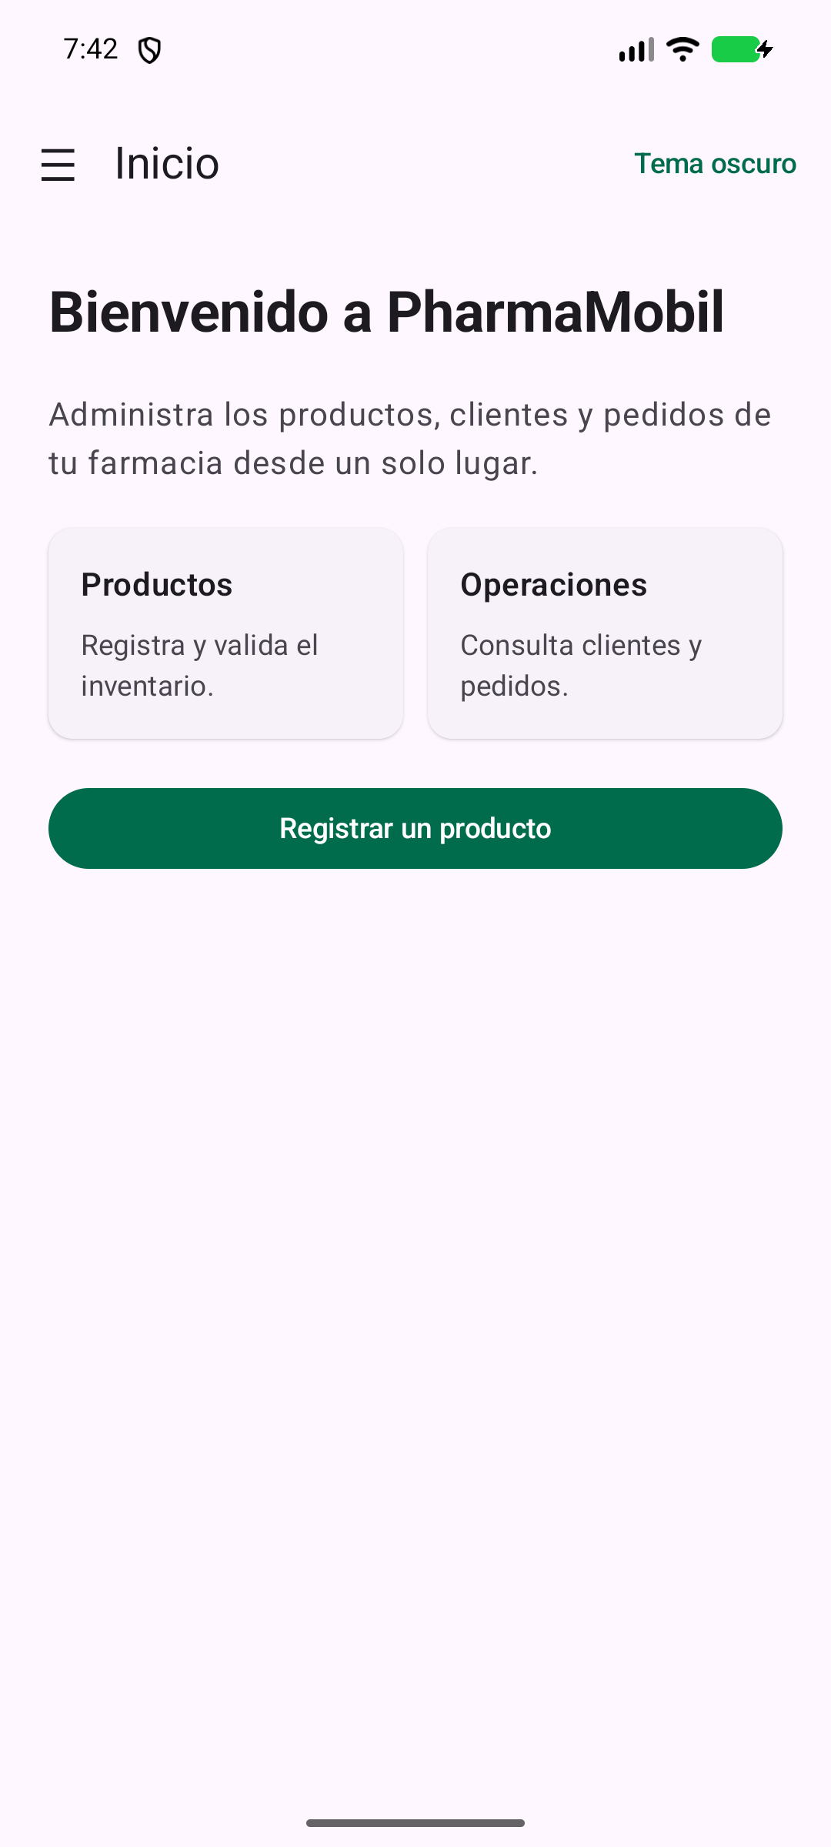
Figura 1. Inicio correcto de PharmaMobil después de la compilación.

Paso 2. Definir los destinos de la aplicación
Los destinos se modelaron con una sealed class para evitar cadenas repetidas y mantener una navegación tipada. Cada destino contiene un identificador, un título y una abreviatura visual.
sealed class Screen(val id: String, val titulo: String) {
data object Inicio : Screen("inicio", "Inicio")
data object Productos : Screen("productos", "Productos")
data object Clientes : Screen("clientes", "Clientes")
data object Pedidos : Screen("pedidos", "Pedidos")
}
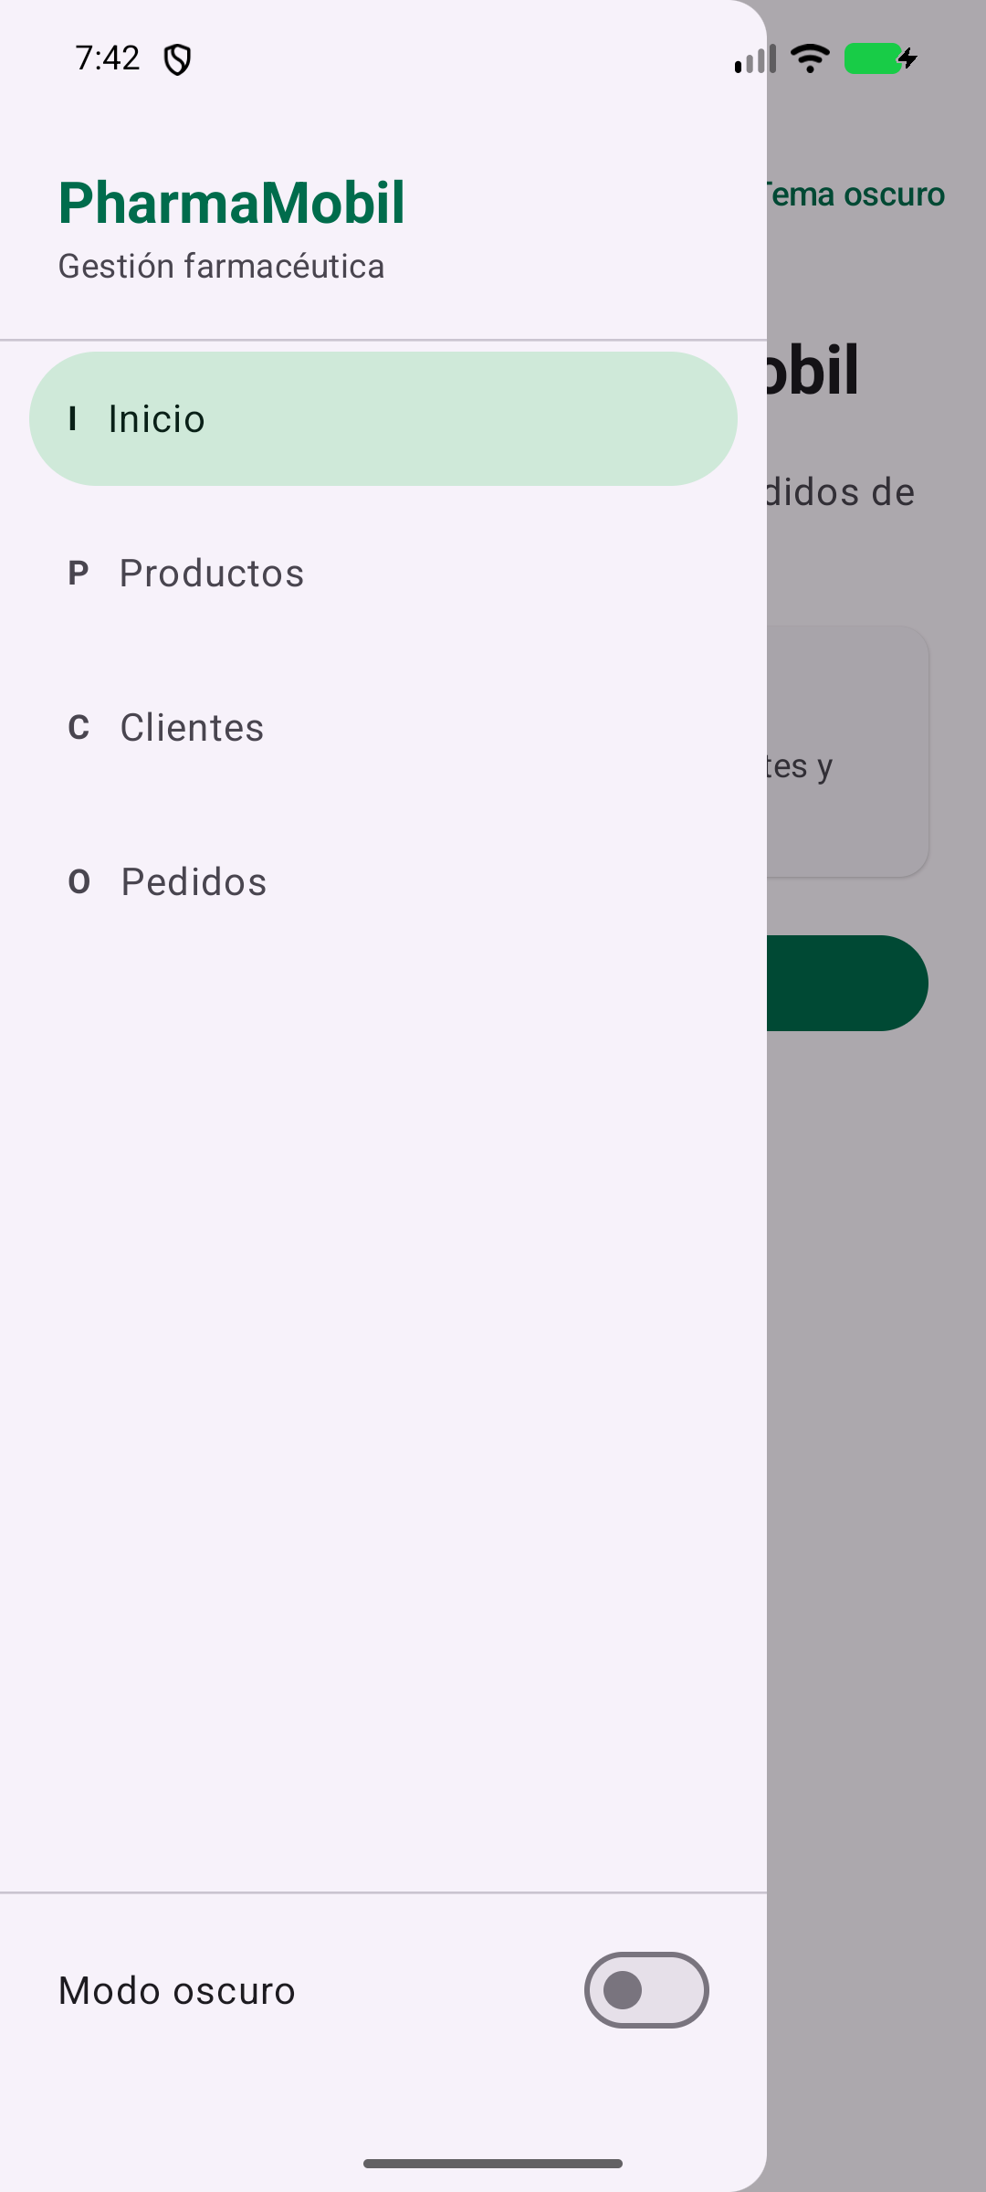
Figura 2. Menú con los cuatro destinos definidos.

Paso 3. Crear las pantallas de demostración
Se crearon InicioScreen, ClienteScreen y PedidoScreen. Clientes y Pedidos se mantienen como módulos demostrativos porque el CRUD completo corresponde a sesiones posteriores. Inicio funciona como panel de acceso rápido.
@Composable fun ClienteScreen() { /* Gestión de Clientes */ }
@Composable fun PedidoScreen() { /* Gestión de Pedidos */ }
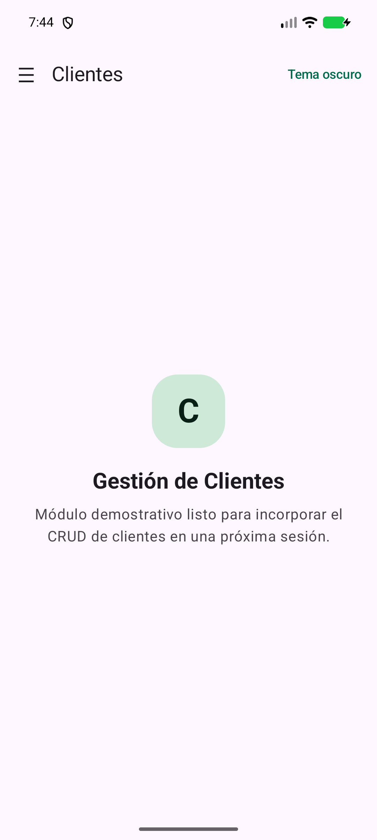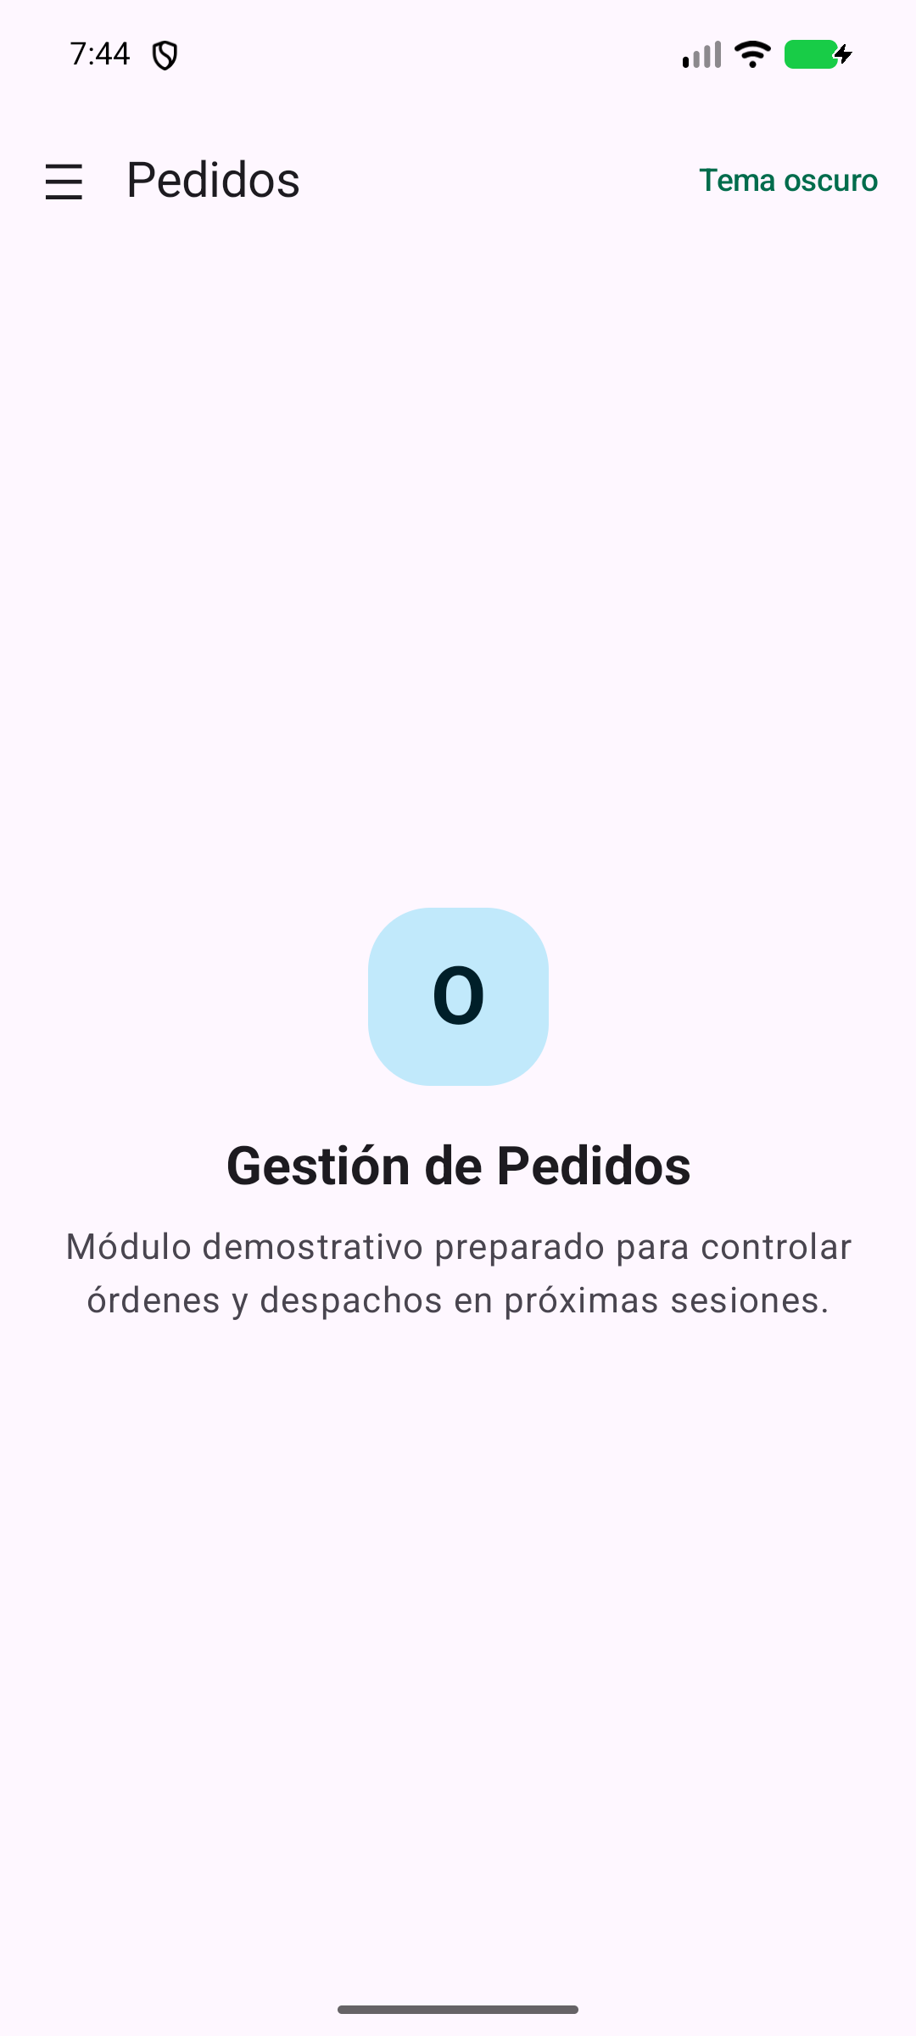
Figura 3. Destino Clientes. Figura 4. Destino Pedidos.

Paso 4. Implementar el estado y la navegación
La variable pantallaActual conserva el destino activo. El bloque when selecciona el composable que se muestra. También se agregó SaveableStateHolder para conservar los datos escritos al cambiar de pantalla y regresar.
var pantallaActual by remember { mutableStateOf<Screen>(Screen.Inicio) }
when (pantallaActual) {
Screen.Inicio -> InicioScreen(...)
Screen.Productos -> ProductoScreen()
Screen.Clientes -> ClienteScreen()
Screen.Pedidos -> PedidoScreen()
}
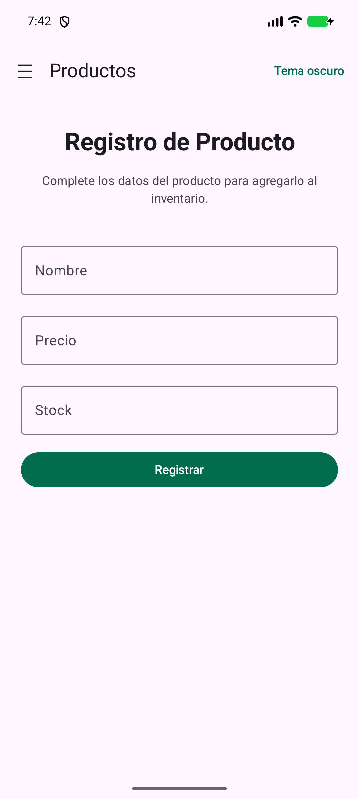
Figura 5. Cambio dinámico al destino Productos.

Paso 5. Integrar Scaffold y TopAppBar | 20 minutos
Scaffold organiza la barra superior y el contenido. TopAppBar muestra el título del destino actual, el botón de apertura del menú en teléfono y el control de cambio de tema.
Scaffold(
topBar = { TopAppBar(title = { Text(pantallaActual.titulo) }) }
) { padding ->
Box(Modifier.padding(padding)) { /* pantalla activa */ }
}

Figura 6. TopAppBar con título Inicio y acción Tema oscuro.

Paso 6. Implementar el Navigation Drawer | 20 minutos
En teléfonos se utilizó ModalNavigationDrawer. Al seleccionar una opción se actualiza pantallaActual y el cajón se cierra mediante un CoroutineScope. La opción activa queda resaltada.
NavigationDrawerItem(
label = { Text(screen.titulo) },
selected = pantallaActual == screen,
onClick = { onPantallaSeleccionada(screen) }
)

Figura 7. Navigation Drawer funcional con selección de destino.

Paso 7. Reutilizar ProductoScreen | 15 minutos
El formulario de la Sesión 3 no se duplicó. El destino Productos invoca directamente ProductoScreen(), manteniendo una sola fuente de validación y presentación.
Screen.Productos -> ProductoScreen()
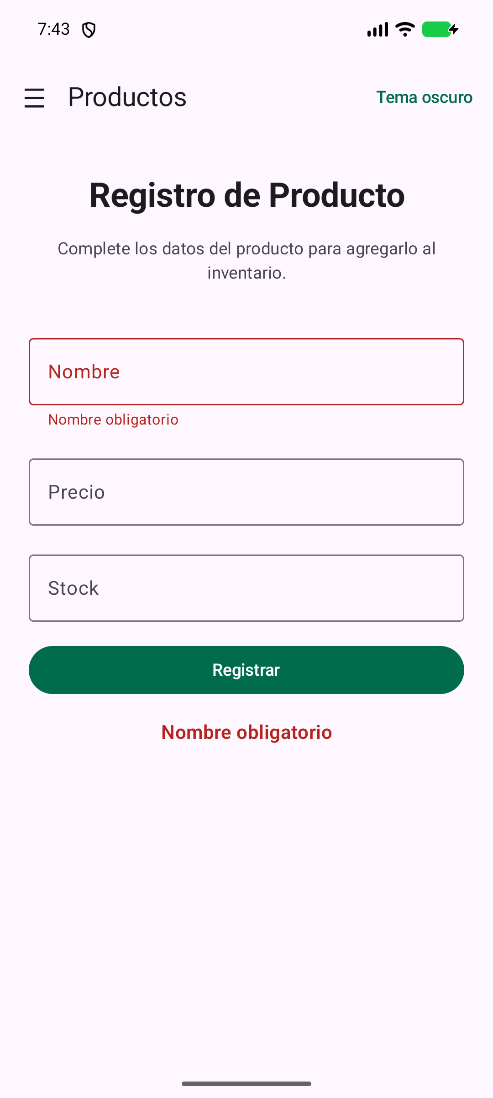
Figura 8. Formulario reutilizado. Figura 9. Validación del nombre.
La validación se ejecuta en orden: nombre obligatorio, precio numérico y positivo, stock entero y no negativo. Cuando los datos son válidos se construye Producto y se limpia el formulario.
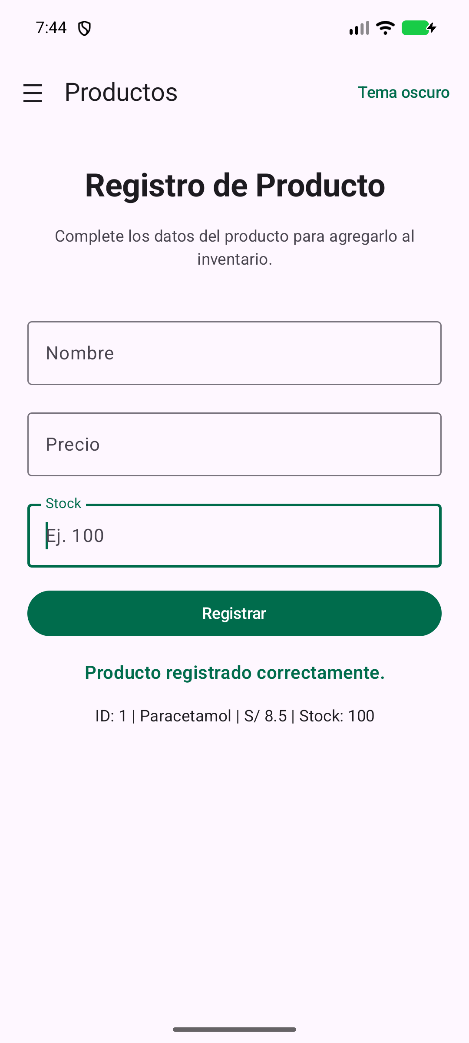
Figura 10. Registro exitoso de Paracetamol con precio 8.50 y stock 100.

Paso 8. Aplicar Material 3 y el tema global | 15 minutos
Se creó PharmaMobilTheme con una paleta corporativa verde. Todos los componentes están dentro de MaterialTheme y consumen colorScheme, evitando colores fijos que pierdan contraste.
@Composable
fun PharmaMobilTheme(darkTheme: Boolean, content: @Composable () -> Unit) {
MaterialTheme(
colorScheme = if (darkTheme) DarkColorScheme else LightColorScheme,
content = content
)
}

Paso 9. Incorporar el cambio de tema claro/oscuro
El estado darkTheme se modifica desde la TopAppBar y desde el Switch del menú. Compose recompone la interfaz completa y conserva el destino seleccionado.
TextButton(onClick = { onDarkThemeChange(!darkTheme) }) {
Text(if (darkTheme) "Tema claro" else "Tema oscuro")
}
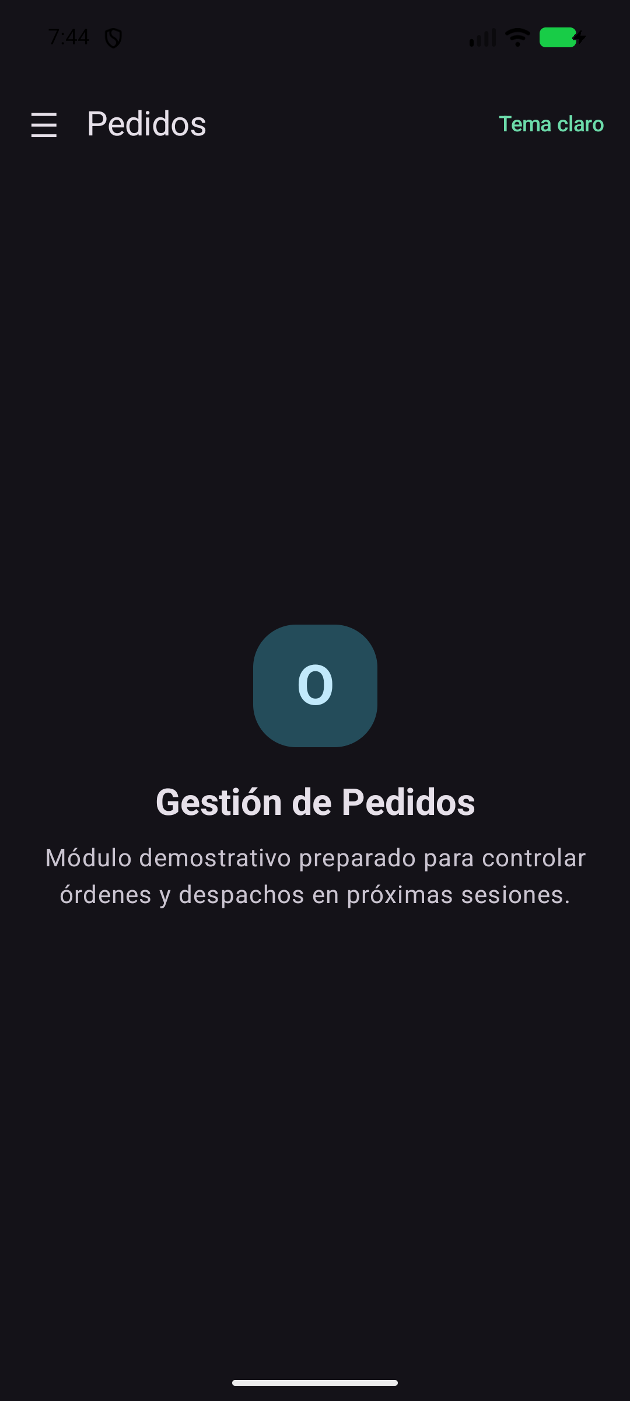
Figura 11. Material 3 aplicado en el tema claro. Figura 12. Tema oscuro aplicado globalmente.

10. Diseño adaptativo
La interfaz consulta el ancho disponible mediante BoxWithConstraints. En un teléfono se usa un menú modal; en una tablet se presenta NavigationRail; y en una pantalla amplia se muestra PermanentNavigationDrawer.
when {
maxWidth < 600.dp -> ModalNavigationDrawer(...)
maxWidth < 840.dp -> NavigationRail(...)
else -> PermanentNavigationDrawer(...)
}
Criterio: La misma lógica de destinos se reutiliza en los tres patrones de navegación, por lo que el comportamiento no depende del tamaño del dispositivo.

11. Pruebas funcionales ejecutadas
Las siguientes comprobaciones se realizaron sobre el APK instalado en el emulador Android:
N.º | Prueba funcional | Resultado observado | Estado
1 | Abrir la aplicación | Se muestra el destino Inicio. | OK
2 | Abrir el menú lateral | Se muestran Inicio, Productos, Clientes y Pedidos. | OK
3 | Seleccionar Productos | Se reutiliza el formulario ProductoScreen. | OK
4 | Validar nombre vacío | Aparece el mensaje Nombre obligatorio. | OK
5 | Registrar datos válidos | Se confirma el registro y se muestra el producto. | OK
6 | Seleccionar Clientes | Se muestra la pantalla demostrativa de clientes. | OK
7 | Seleccionar Pedidos | Se muestra la pantalla demostrativa de pedidos. | OK
8 | Cambiar el tema | Toda la interfaz cambia entre modo claro y oscuro. | OK
Verificación técnica: Las tareas :shared:testAndroidHostTest y :androidApp:assembleDebug finalizaron con BUILD SUCCESSFUL. El APK quedó disponible en androidApp/build/outputs/apk/debug/androidApp-debug.apk.

12. Matriz de validación de ProductoScreen
La lógica conserva los ocho casos solicitados en la guía práctica:
Caso | Datos | Resultado esperado
1 | Paracetamol / 8.50 / 100 | Registro exitoso
2 | Vacío / 8.50 / 100 | Nombre obligatorio
3 | Ibuprofeno / abc / 50 | Precio inválido
4 | Ibuprofeno / 0 / 50 | El precio debe ser mayor a 0
5 | Ibuprofeno / -12 / 50 | El precio debe ser mayor a 0
6 | Amoxicilina / 18.50 / abc | Stock debe ser un número entero
7 | Amoxicilina / 18.50 / -5 | Stock no puede ser negativo
8 | Loratadina / 10.00 / 0 | Registro exitoso; stock cero permitido

13. Conclusiones
- PharmaMobil dejó de ser una pantalla aislada y pasó a tener una estructura de aplicación navegable.
- La separación entre Scaffold, estado de navegación y pantallas facilita el mantenimiento.
- ProductoScreen se reutilizó sin duplicar el formulario ni las reglas de validación.
- Material 3 mantiene coherencia visual y contraste tanto en tema claro como oscuro.
- La prueba en emulador permitió detectar y corregir un problema de inicialización que no aparecía en la compilación.

14. Reflexión final
Pantallas aisladas frente a aplicación navegable. La navegación crea un flujo coherente entre módulos y permite compartir una estructura visual común.
Scaffold frente a navegación. Scaffold distribuye las regiones visuales; la navegación determina qué contenido ocupa la región principal.
Reutilización de ProductoScreen. Evita inconsistencias, reduce código y concentra las validaciones en un solo componente.
Función de MaterialTheme. Centraliza colores, tipografía y contraste para mantener identidad corporativa en toda la aplicación.

15. Referencias
- Guía Práctica - Sesión 4: Implementación de la navegación y estructura visual de PharmaMobil.
- Android Developers: Material 3 para Jetpack Compose.
- Android Developers: Navigation Drawer y patrones de navegación adaptativa.
- JetBrains: Documentación de Compose Multiplatform.

